多品小学教育网二年级上册语文期中测试卷
测试时间：120分钟 测试总分：100分
题号 | 一 | 二 | 三 | 四 | 五 | 六 | 七 | 八 | 九 | 十 | 总分
得分
- 书写展示台。（3分）
班级：
升到天空，我又变成无数极小极小的点儿，连成一片，在空中漂浮。
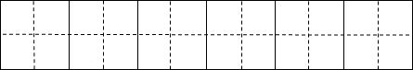

- 拼音小乐园。（27分）
1.给下列加点的字，选择正确的读音。（6分）
淹没（mò méi） 头发（fà fā） 重新（chóng zhòng）
空调（tiáo diào） 睡觉（jiào jué） 朝向（zhāo cháo）
姓名：
2.看拼音写词语。（16分）
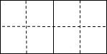
hǎi yáng péng you mù mián biàn huà

shí hou dù pí zhī shi xīn kǔ

3.把汉字和它的音节连起来。（5分）
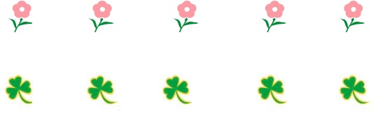
脚
隐约
更约
城市
chéng
yǐn

gèng

kuān

jiǎo

宽市

- 选择合适的量词填在括号里。（9分）
棵 只 座 束 支 沓 孔 朵 封
一（ ）鲜花 一（ ）信 一（ ）石桥
一（ ）鲜花 一（ ）纸 一（ ）花园
一（ ）小猫 一（ ）葫芦 一（ ）圆珠笔
- 比一比，在组词。（4分）
沙 抄
1.明明坐在（ ）发里在（ ）写老师布置的词语。
带 戴
2.爸爸妈妈（ ）着我来到北（ ）河游玩。
从 丛
3.两只蜜蜂（ ）我家菜园里飞到了花（ ）中。
挂 娃
4.（ ）的衣服不小心（ ）在了树上。
五、加不同的偏旁，变新字，再组词。（8分）

丁 古

舌 不

六、照样子用加点的词语写句子。（3分）
1.那巨石真像一位仙人站在高高的山峰上。

2.以前每天早上你一边刮胡子，一边逗我玩。

3.我的脾气可怪了，有时候我很温柔，有时候我却很暴躁。

七、背一背，填一填。（9分）
1.根据背诵的内容完整。（5分）
登鹳雀楼
[唐]王之涣
日
流
2.根据背诵的诗句连一连。（4分）
五岳归来不看山 无水不文章
有山皆图画 疑是银河落九天
飞流直下三千尺 为有暗香来
遥知不是雪 黄山归来不看岳
八、根据小面的情况，写留言条。（7分）
小明去张老师办公室交作业，可张老师不在。

九、阅读短文并完成下面的题。（10分）
美丽的武夷（yí）山
武夷山在福建省西北部，那里山峰有溪（xī）水环绕，溪水随山峰弯曲回转。
武夷山造型奇特，山势险峻（jùn）。三十六峰有的像玉柱,有的像火把,有的像鲜花,有的像竹笋（sùn）。最险的是大王峰,从峰底向上有人工开出的石阶,一直通向峰顶。
武夷山的溪水绕着山峰转了九个弯,所以叫九曲溪。溪水很（晴 清）,清得可以看见溪底的沙石。溪水很静,静得像一面镜子,两岸的山峰、绿竹映入水中,就像一幅水上的风景画。
到武夷山游览,可以爬山,也可以坐在古朴的竹筏（fá）上,在九曲溪上绕着山峰静静地、缓缓地、曲曲弯弯地（飘 漂）行。溪水轻轻拍着竹筏,青山徐徐从两边退去,人们会有一种入诗入画的感觉。
1.短文共有 个自然段。（1分）
2.武夷山的山峰有的像 ，有的像 ，有的像 ，有的像 。我们把这样的句子叫做 。（5分）
3．九曲溪的溪水很 ，很 。（2分）
4.在文中括号里正确的字上打√。（2分）
十、写话。（20分）
写写你熟悉的一种小动物，说说它的样子和生活习性，还可以写写你们之间的小故事哟！

